Профилактика ВИЧ/СПИД.
ТВОЯ ЖИЗНЬ В ТВОИХ РУКАХ!!!

Профилактика инфицирования состоит в соблюдении несложных, но очень важных правил.
Вот они:- избегайте случайных половых партнеров. Это самое главное!
При любых сексуальных контактах всегда используйте презерватив.
- откажитесь от приема наркотиков.
Под их воздействием человек теряет контроль, а это обычная ситуация для использования одного шприца среди целой группы наркоманов, где вполне может оказаться ВИЧ-положительный.
- чтобы предотвратить передачу инфекции от матери к ребенку, следует соблюдать предписания лечащего врача. Они входят в план подготовки ВИЧ-инфицированной беременной к родам и последующему уходу за младенцем. В частности, нужно отказаться от грудного вскармливания.
- периодически проходите обследование на предмет наличия ВИЧ. Если же инфекция обнаружена, сразу же приступайте к своевременному, адекватному лечению, назначенному врачом.
Помните, что ВИЧ-инфекция является хроническим, постоянно прогрессирующим заболеванием.
Важно: существуют современные эффективные способы предотвратить на долгие годы, иногда на всю жизни, появление СПИДа. Современное адекватное лечение прекращает разрушение иммунной системы инфицированного человека.
МЕДИЦИНСКАЯ ПРОФИЛАКТИКА.
Это комплекс мероприятий направленный на раннее выявление и снижение риска развития заболеваний, а также на снижение отрицательного воздействия на здоровье факторов внутренней и внешней среды.
Первичная профилактика – комплекс мероприятий, направленных на профилактику ВИЧ-инфекции среди здорового населения.
Вторичная профилактика - комплекс мероприятий, направленных на профилактическую работу в «группах риска» (инъекционные потребители наркотиков, гомосексуалы, безнадзорные подростки, осужденные, лица, занимающиеся коммерческим сексом).
Третичная профилактика - комплекс мероприятий, направленных на улучшение качества жизни людей, живущих с ВИЧ-инфекцией.

ЗАЧЕМ НУЖНО ПРОХОДИТЬ ТЕСТИРОВАНИЕ НА ВИЧ?

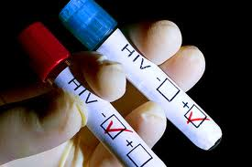
Многие люди, живущие с ВИЧ, не знают об этом. У них нет никаких симптомов, вирус никак не проявляет себя. Тестирование дает два больших преимущества – вы сможете точно узнать свой статус и принять необходимые меры:
- если ваш ВИЧ-статус окажется отрицательным, то вы сможете позаботиться о том, чтобы в дальнейшем защитить от инфекции себя и своих близких;
- если ваш ВИЧ-статус окажется положительным, то вы сможете получить доступ к соответствующему уходу, поддержке и лечению, а также изучить способы поддержания собственного здоровья.
КАК ПЕРЕДАЕТСЯ ВИЧ?
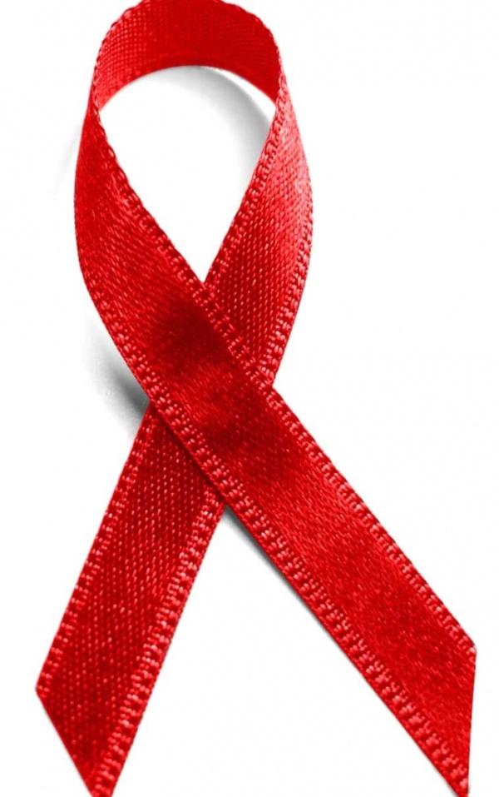
- половым путем– при любом незащищенном (без презерватива) половом контакте;
- «кровь в кровь» – при использовании нестерильных игл, шприцев, пользовании чужими бритвенными принадлежностями, зубными щетками, маникюрными и педикюрными наборами.
- от матери ребенку – во время беременности, в родах и при грудном вскармливании.

ВИЧ НЕ ПЕРЕДАЕТСЯ:
- при рукопожатии или объятиях;
- при пользовании столовыми приборами, постельными принадлежностями;
- через предметы сантехоборудования, при пользовании бассейном, душем;
- воздушно-капельным путем;
- при совместных занятиях спортом;
- в общественном транспорте;
через животных или при укусах насекомых.
Факт инфицирования после контакта с вирусом можно установить через 25 дней – 3 месяца (в некоторых случаях до 6 месяцев). Период между попаданием вируса в организм и образованием антител к нему называется «периодом окна», и в течение этого периода тестирование может показать отрицательный результат. Поэтому для получения достоверного результата необходимо сделать повторный анализ через 3-6 месяцев. В «период окна» в крови, сперме живущего с ВИЧ, вирус находится в концентрации, достаточной для инфицирования других людей.

ТАЙНА КОНСУЛЬТАЦИИ И ОБСЛЕДОВАНИЯ ГАРАНТИРУЕТСЯ!
Знание о наличии болезни дает возможность своевременно начать адекватное лечение и предотвратить ее развитие и прогрессирование. Эффективность лечения заключается в том, что уменьшается количество вируса в крови. Таким образом, можно жить с вирусом и жить обычной жизнью. Однако, важно не забывать о мерах безопасности, о которых уже шла речь.

ВИЧ-инфицированный - ты не одинок!
Сегодня лечение, к сожалению, не может привести к выздоровлению, однако оно может вернуть к нормальному ритму жизни, поскольку лечение предотвращает размножение вируса и развитие болезни.
Следует помнить, что если ты ВИЧ-инфицированный - ты не одинок. Необходимо присоединиться к ВИЧ-позитивным людям, пользуясь ассоциациями, центрами и т.п..
ВИЧ может коснуться каждого, поэтому важно предоставлять ВИЧ-инфицированным
психологическую поддержку.
ВИЧ-позитивный человек имеет право: вести личную жизнь, иметь друзей, получать информацию и образование.

На начало 2017 года общее число случаев ВИЧ-инфекции среди граждан России достигло 1 114 815 человек (в мире — 36,7 миллионов ВИЧ-инфицированных, в т.ч. 2,1 млн. ДЕТЕЙ). А по расчетам международной организации ЮНЕЙДС в России уже более 1 500 700 ВИЧ-инфицированных (!). Из них умерло по разным причинам (не только от СПИДа, а от всех причин) 243 863 ВИЧ-инфицированных (по данным формы мониторинга Роспотребнадзора «Сведения о мероприятиях по профилактике ВИЧ-инфекции, гепатитов В и С, выявлению и лечению больных ВИЧ.

